СОБРАНИЕ ДЕПУТАТОВ СОЛЕНОВСКОГО СЕЛЬСКОГО МУНИЦИПАЛЬНОГО ОБРАЗОВАНИЯ  РЕСПУБЛИКИ КАЛМЫКИЯ | 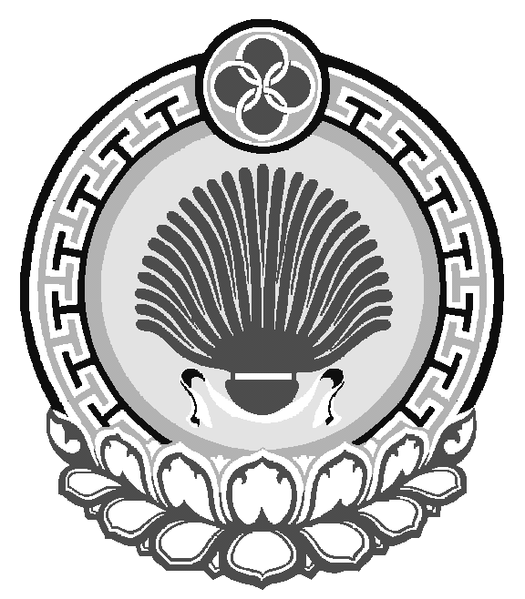 | ХАЛЬМГ ТАЊЄЧИН  СОЛЕНОЕ МУНИЦИПАЛЬН БYРДЭЦИИН  ДЕПУТАТНЫРИН ХУРЫГ
359021 Республика Калмыкия, Яшалтинский район, с.Соленое, ул.Ленина,38
Собрание депутатов Соленовского сельского муниципального
образования Республики Калмыкия

РЕШЕНИЕ
«25» марта 2021года № 6 с.Солёное

О проекте решения Собрания депутатов Солёновского сельского муниципального образования Республики Калмыкия «О внесении изменений и дополнений в Устав Солёновского сельского муниципального образования Республики Калмыкия»

В целях приведения Устава Солёновского сельского муниципального образования Республики Калмыкия в соответствие с федеральным и республиканским законодательством, в соответствие с пунктом 1 части 10 статьи 35, статьи 44 Федерального закона от 6 октября 2003 года № 131-ФЗ «Об общих принципах организации местного самоуправления в Российской Федерации», пунктом 1 части 1 статьи 25 Устава Солёновского сельского муниципального образования Республики Калмыкия, Собрание депутатов Солёновского сельского муниципального образования Республики Калмыкия

решило:

1. Одобрить прилагаемый к настоящему решению проект решения Собрания депутатов Солёновского сельского муниципального образования Республики Калмыкия «О внесении изменений и дополнений в Устав Солёновского сельского муниципального образования Республики Калмыкия».
2. Обнародовать настоящее решение Собрания депутатов Солёновского сельского муниципального образования Республики Калмыкия с проектом решения Собрания депутатов Солёновского сельского муниципального образования Республики Калмыкия «О внесении изменений и дополнений в Устав Солёновского сельского муниципального образования Республики Калмыкия» в установленном порядке в срок с 25 марта 2021 года – по 25 апреля 2021 года, включительно.
3. Провести заседание Собрания депутатов Солёновского сельского муниципального образования Республики Калмыкия 26 апреля 2021 года по вопросам:
1) принятие решения Собрания депутатов Солёновского сельского муниципального образования Республики Калмыкия «О внесении изменений и дополнений в Устав Солёновского сельского муниципального образования Республики Калмыкия»;
2) разное.
4. Настоящее решение вступает в силу со дня его официального опубликования (обнародования).

Председатель Собрания депутатов Солёновского сельского
муниципального образования Республики Калмыкия Х.С.Бугаев

Глава (алхачи) Солёновского сельского муниципального
образовании Республики Калмыкия В.Н.Грицына

Собрание депутатов
Солёновского сельского
муниципального образования
Республики Калмыкия

Выписка из протокола
заседания сессии Собрания депутатов Солёновского сельского
муниципального образования Республики Калмыкия

26 апреля 2021 года с. Солёное

Присутствуют - 10 депутатов
- Бугаев Хасан Сулиевич
- Бугаев Арсен Андиевич
- Аблова Ольга Владимировна
- Базюк Наталья Алексеевна
- Бабенко Андрей Алексеевич
6. Безнощенко Игорь Николаевич
- Михеенко АллаАнатольевна
- Завезён Марина Федоровна
- Нестеренко Александр Сергеевич
- Сухоносик Александр Васильевич
Так же присутствуют:
Грицына В.Н. – Глава Солёновского сельского муниципального образования Республики Калмыкия (ахлачи);

Открывает и ведет заседание сессии Собрания депутатов Солёновского сельского муниципального образования Республики Калмыкия: Бугаев Хасан Сулиевич – Председатель Собрания депутатов Солёновского сельского муниципального образования Республики Калмыкия.
Работа заседания сессии Собрания депутатов Солёновского сельского муниципального образования Республики Калмыкия признана правомочной единогласно.

ПОВЕСТКА ДНЯ:
1. О принятии решения Собрания депутатов Солёновского сельского муниципального образования Республики «О внесении изменений и дополнений в Устав Солёновского сельского муниципального образования Республики Калмыкия».
Докладчик: Бугаев Х.С. – Председатель Собрания депутатов Солёновского сельского муниципального образования Республики Калмыкия.
По первому вопросу повестки дня, выступила – Бугаев Х.С.:
– Уважаемые депутаты! Решение Собрания депутатов Солёновского сельского муниципального образования Республики Калмыкия «О проекте решения Собрания депутатов Солёновского сельского муниципального образования Республики Калмыкия «О внесении изменений и дополнений в Устав Солёновского сельского муниципального образования Республики Калмыкия»» обнародовано в установленные сроки в период с 25 марта 2021 г. – по 25 апреля 2021 г.
Необходимо принять решение по обсуждаемому вопросу. С текстом проекта решения о внесении изменений и дополнений в Устав Солёновского сельского муниципального образования Республики Калмыкия, вы ознакомлены. Ваше мнение?
Сухоносик А.В. – депутат.
– Заслушав выступление председателя Собрания депутатов Солёновского сельского муниципального образования Республики Калмыкия, предлагаю принять решение по обсуждаемому вопросу.
Бугаев Х.С.:
– Кто за то, чтобы принять решение «О внесении изменений и дополнений в Устав Солёновского сельского муниципального образования Республики Калмыкия»? Прошу голосовать.
«За» - 10 (десять) депутатов.
«Против» - 0.
«Воздержавшиеся» - 0.
Решение «О внесении изменений и дополнений в Устава Солёновского сельского муниципального образования Республики Калмыкия» принято единогласно.

Председатель Собрания
Депутатов Солёновского сельского
муниципального образования
Республики Калмыкия Бугаев Х.С.

